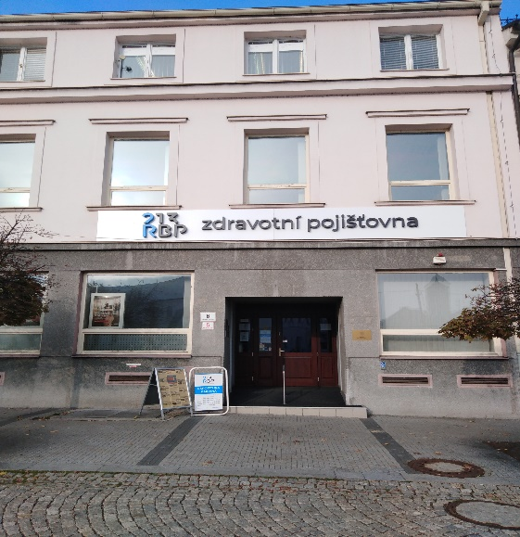
Kde nás najdete:
Masarykovo nám. 6/5
733 01, Karviná-Fryštát
Kontakty na nás:

E-mail: noe.ka@slezskadiakonie.cz

Vedoucí střediska: Iveta Kuczerová
Tel. kontakt: 604 642 991

Sociální pracovník: Mgr. Lucie Hrouzová
Tel. kontakt: 731 420 017

Pracovník v sociálních službách: Kateřina Miklíková DiS.
Tel. kontakt: 737 240 608
Pracovník v sociálních službách: Pavlína Kukuczová
Tel. kontakt: 734 236 784
Kde najdete organizaci, která nás
založila:
Slezská diakonie
Na Nivách 7
737 01 Český Těšín

Spojovatelka: 558 764 333
IČO: 654 68 562, Fax: 558 764 301
Číslo účtu: 23035791/0100
ustredi@slezskadiakonie.cz,
www.slezskadiakonie.cz

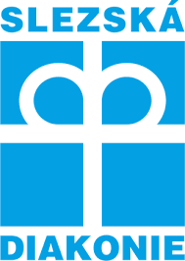
Naši hlavní partneři a sponzoři
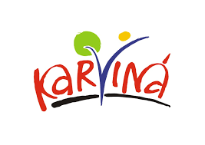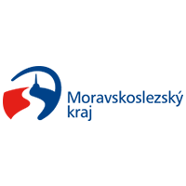
NOE Karviná,
Podpora samostatného bydlení

Kdo je služba NOE a proč je důležitá

Služba NOE pomáhá lidem s duševním, mentálním, a kombinovaných postižením tak, aby zvládli žít doma a starali se o sebe a svou domácnost.

Pro koho je služba NOE určena

Služba je určena lidem se zdravotním postižením (mentálním, duševním, kombinovaným), kteří mají 18 a více let.
Tito lidé žijí ve vlastní domácnosti v Karviné.

Pokud službu využívají, říká se jim uživatelé služby.

Cíle služby NOE

Služba NOE se snaží o to, aby její uživatelé:
- získali a udrželi si samostatné bydlení,
- dokázali se starat o svou domácnost a své osobní záležitosti,
- dokázali žít společenský žívot a využívali veřejné služby (obchody, pošta, voločasové aktivity aj.),
- znali a uměli využít svá práva i povinnosti.

Zásady služby
Ve službě NOE:
- respektujeme každého uživatele, to co si myslí, říká, respektujeme také jeho soukromí, názor i rozhodnutí,
- s každým uživatelem jednáme tak, jak to on sám potřebuje, jako s jedinečnou osobností,
- se snažíme, aby nám uživatelé důvěřovali, cítili se s námi bezpečně
a chtěli s námi pracovat na společných cílech, přání apod.

Nabízíme tyto služby
Pomoc s domácností
- S úklidem a údržbou domácnosti
a údržbou osobních věcí.
- S vytvořením návyků, týkajících se fungování domácnosti.
- S údržbou domácích spotřebičů (např. ledničky, pračky apod.).
- Se zajištěním stravy.
- Se zajištěním velkého úklidu (např. sezónního úklidu, po malování).
- Pomoc při hospodaření s penězi, nákupech a pochůzkách.
Výchovné, vzdělávací a aktivizační činnosti
- Podpora při výchově dětí.
- Pomoc s nácvikem různých dovedností (pohybových, společenských a jiných).
- Pomoc s rodinnými vztahy, pomoc se zapojením do společenského života.
- Podporu při řešení partnerských vztahů.
- Pomoc s nácvikem činností, např. v práci, při komunikaci s lidmi aj.
Kontakt se společností
Doprovod pracovníků:
k lékaři,
do zaměstnání,
na zájmové aktivity,
na úřady a zpět.
Podpora při získání nových dovedností potřebných pro život, pomoc s využíváním různých služeb aj.
Sociálně terapeutické činnosti
NOE pomůže nacvičit si různé praktické dovednosti, které jsou důležité (např. telefonování, jednání na úřadu).
Pomoc s vyřízením věcí a záležitostí na které mám právo
NOE pomáhá s:
-komunikací a vyřizováním běžných záležitostí,
-s vyřizováním, vyplňováním formulářů, dopisů, e-mailů, upomínek, složenek apod.

Ceník služby
Výše úhrady činí 55 Kč / hodinu poskytnuté služby, přičemž výše úhrady se počítá dle skutečně spotřebovaného času
Kde služba NOE probíhá
Službu NOE poskytujeme ve vaší domácnosti ve městě Karviná.
Kapacita služby
V jednu chvíli se dokáží naši pracovníci věnovat 3 uživatelům.
Celkem máme 20 uživatelů, více jich nemůžeme přijímout.

Kdy je naše služba poskytována
Pondělí 07:00 – 16:00
Úterý 07:00 – 15:00
Středa 07:00 – 15:00
(individuálně se lze domluvit do 17:00 hod.)
Čtvrtek 07:00 – 15:00
Pátek 07:00 – 14:00

